

Building instructions linear servo maxi type A



Bauanleitung Linear-Servo Maxi Typ A

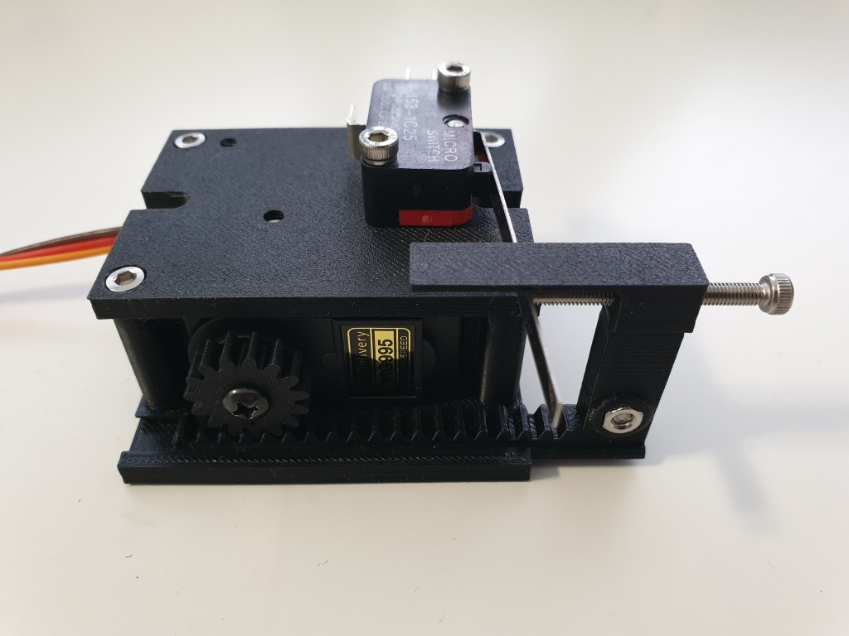

Copyright:
Achim Marikar (info@marikar.com)
Parts list
Stückliste
Pos. | Quantity / Anzahl | Item / Teil | Source of supply / Bezugsquelle
1 | 1 | Base “base.stl”  Basis “base.stl” | 3D print  3D-Druck
2 | 1 | Cap “cap.stl”  Deckel “cap.stl” | 3D print  3D-Druck
3 | 1 | Gear “gear.stl”  Zahnrad “gear.stl” | 3D print  3D-Druck
4 | 1 | Slide “slide.stl”  Schlitten “slide.stl” | 3D print  3D-Druck
5 | 1 | Arm “arm.stl”  Hebel “arm.stl” | 3D print  3D-Druck
6 | 1 | Servo MG995 | https://www.amazon.de/gp/product/B07ZFXZPC9  or / oder  https://www.az-delivery.de/products/az-delivery-servo-mg995
7 | 1 | Switch C-153-1C25  Schalter C-153-1C25
8 | 1 | Screw M2 4-10mm  Schraube M2 4-10mm | Screw (4mm) is included in servo.  Schraube (4mm) liegt dem Servo bei.
9 | 9 | Screw nut M3  Mutter M3 | Set with all needed M3 screws:  https://www.amazon.de/gp/product/B08PBPV8Q7/  Set mit allen benötigten M3-Schrauben: https://www.amazon.de/gp/product/B08PBPV8Q7/
10 | 1 | Screw M3 5mm  Schraube M3 5mm
11 | 2 | Screw M3 14mm  Schraube M3 14mm
12 | 4 | Screw M3 25mm  Schraube M3 25mm
13 | 1 | Screw M3 30mm  Schraube M3 30mm

Parts

Teile

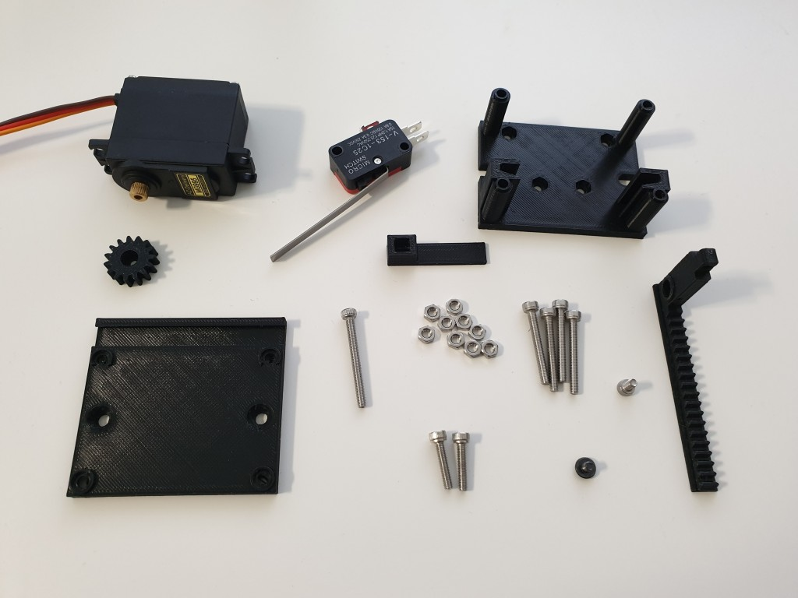

The parts were printed with 0,20mm layer hight, 20% Infill and without support.
The used material is PLA.

If necessary, single strings must be removed in the drilling holes and the areas for the screw nuts, to ensure everything fits perfectly.
Die Teile wurden mit einer Schichtdicke von 0,20mm, 20% Infill und ohne Support gedruckt.
Das Material ist PLA.

Bei Bedarf müssen noch einzelne Fäden in den Bohrlöchen und Aufnahmen für die Muttern entfernt werden, damit alles sauber passt.

Assembly

Montage

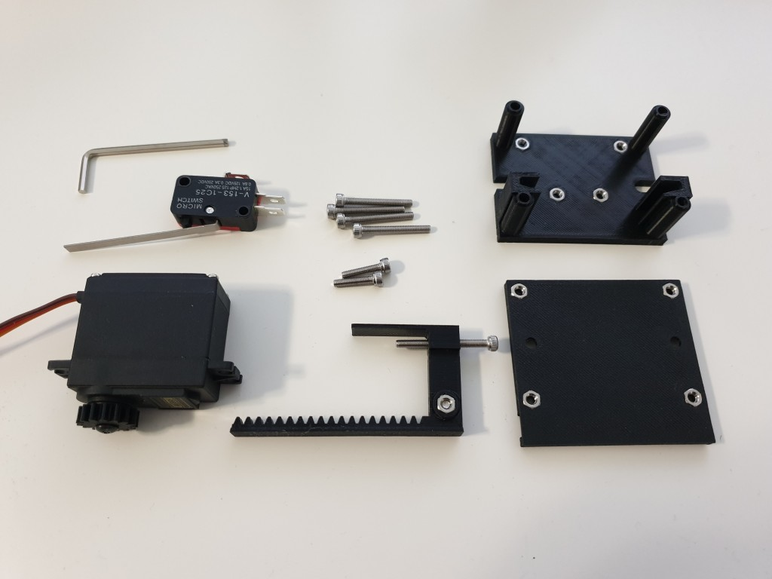

The screw nuts are pressed into the printed parts. For this pliers or a bench vise (be careful) can be used.

If the servo is set to neutral position via servo tester, the gear can be mounted with the marking downside to mark the middle position.

Die Muttern werden in die Bauteile eingepresst. Das geht mit etwas flachem, wie die Spitze einer Kombizange oder vorsichtig im Schraubstock.

Wenn man den Servo mit einem Servotester in die Neutralstellung fährt, kann man das Zahnrad so montieren, dass die Einkerbung nach unten zeigt, wenn der Servo auf der Mittelposition steht.

The moment when the switch is triggered can be adjusted by turning the screw.
Wires can be mounted to the slide using one of the holes at the bottom or the side and fixed with the screw.

Have fun with the construction!

Der Zeitpunkt zu dem der Schalter auslöst kann mit der Schraube eingestellt werden.
Ein Draht kann von unten oder der Seite am Schlitten montiert und mit der Schraube fixiert werden.

Viel Spaß beim Nachbau!

